

**ВСЕВСЕМЬЮ**

***ВТБ***

....

**KY WERTY**

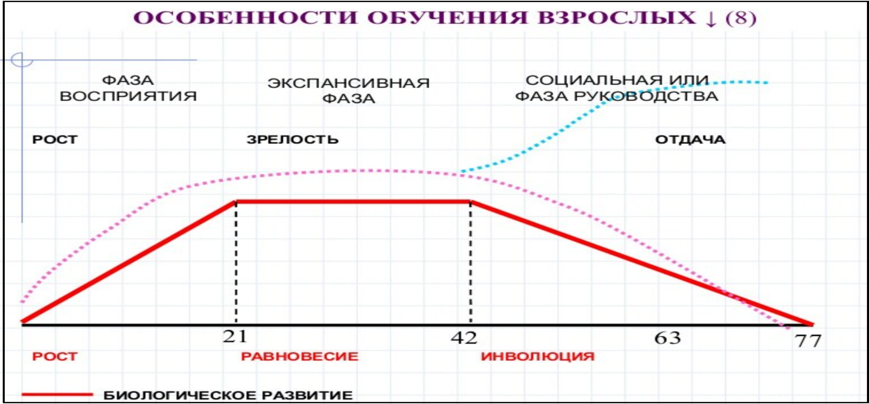



**?**

***Вам тяжело***

***разобраться***

***в сайте?***

**Не удается достичь своих**

**целей?**

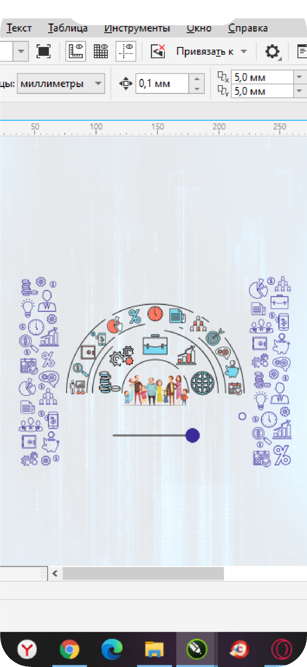

**МЫ ЗНАЕМ, ЧТО САМАЯ**

**ТРУДНАЯ ЧАСТЬ – ЭТО**

**СДЕЛАТЬ ПОЛЬЗОВАНИЕ**

**КОМФОРТНЕЕ.**

**МЫ ПОМОЖЕМ ВАМ**

**СДЕЛАТЬ ЭТОТ ШАГ.**

**ПРИСОЕДИНЯЙТЕСЬ К НАМ!**



**Выбирайте что ВАМ нужно**

1. ***Увеличение бонусов для семьи целиком***
2. ***Индивидуально настраиваемый интерфейс для максимального упрощения работы***
3. ***Возможность помощи членам семьи (оплата счетов, быстрые переводы и т.д.)***
4. ***Под “семьей” в данном контексте подразумеваются не только люди связанные между собой родственными или юридическими отношениями -***

***Таким образом, Идея семьи крутится не вокруг общего счета (тумбочки), а вокруг взаимодействия людей, помощи друг другу и взаимному обретению выгоды от этого.***



***Наше***

***предложение***

**ПОПРОБУЙТЕ**

**ПРЯМО**



**СЕЙЧАС ПОМОГАЯ СЕБЕ**

**ПОМОГАЕШЬ ВСЕМ**

Для людей, которые хотят

поддерживать четкий график.

Для людей, которые стремятся к

активному образу жизни – веселому и

сложному.

**ЧЕГО ОЖИДАТЬ**

Потрясающие новые награды от партнеров

Больше

Новый

**КОМАНДА «KY WERTY»**



Михаил

Рындин

Дмитрий

Егоров

Vk: https://vk.com/marbase https://vk.com/marbase

Tl:

Vk: https://vk.com/id6288261

Tl:

**КОМАНДА «KY WERTY»**



Полина

Харитонова

Вадим

Никифоров

Vk:

https://vk.com/levbaita

Tl: Levbaita

+7(902)-048-26-25

Vk: https://vk.com/id1929589

Tl:

**СПАСИБО ЗА ВНИМАНИЕ!**